# Philippines

## Evasion aux Philippines

### Circuit

## Programme

#### Jour 1 : France – Cebu

Convocation à l’aéroport. Formalités d’embarquement

Décollage à destination de Cebu

Repas et nuit à bord de l’avion.

#### Jour 2 : Arrivée à Cebu

Petit déjeuner à bord.

Arrivée à Cebu. Formalités douanières.

Accueil par notre représentant avec assistance : jus de mangue fraîche, serviettes rafraichissantes, bouteille d’eau minérale. cadeau de bienvenu (Mangue séchée).

Transfert en véhicule climatisé à l’hôtel One Central Hotel & Suites (ou similaire) (chambres disponibles à partir de 14h00).

Dîner dans un restaurant local.

Nuit à l’hôtel.

#### Jour 3 : Cebu

Petit déjeuner à l’hôtel.

Explorez le riche passé de la ville de Cebu en visitant ses sites culturels et historiques et découvrez le charme qui a valu à Cebu l'honneur d'être la « ville Reine du Sud ».

Vous commencerez cette demi-journée par le fort Pedro puis la Croix de Magelan.

Le célèbre navigateur fut assassiné d’une flèche empoisonnée à Cebu par le chef Indigène Lapu Lapu.

Le monument désormais célèbre honore la première célébration de masse en 1521.

Découverte de l'église Santo Nino qui abrite l'image du Saint Enfant Jésus vénéré par les Cebuanos comme leur Saint Patron.

Vous traverserez ensuite l'avenue des drapeaux en direction de la capitale de la province et vous vous rendrez à Beverly Hills, une subdivision pittoresque pour admirer toute la ville ainsi que le temple taoïste où les croyants et les non-croyants gravissent plusieurs marches pour allumer des bâtonnets d'encens et lire leur avenir.

Déjeuner dans un restaurant local.

En cours de route découverte de Yap Sandiego, une maison Ancestrale.

Un dernier arrêt shopping dans les magasins d'artisanat. Dîner et nuit à l’hôtel.

#### Jour 4 : Cebu - Dumaguete

Petit déjeuner matinal à l’hôtel.

Départ pour le port de Cebu.

Embarquement sur le Ferry à destination de Tagbilaran puis de Dumaguete.

Déjeuner en cours de route.

Arrivée à Dumaguete. L’une de la destination préférée des voyageurs, nettement plus branchée et raffinée que la moyenne des capitales provinciales. Sa promenade, Rizal Boulevard, sur le front de mer est un must. Dumaguete est une base idéale pour rallier les sites de plongée voisins et une ville à la quiétude légendaire.

Découverte pédestre de Dumaguete: Le marché public, la Cathédrale et le boulevard Rizal.

Transfert à l’hôtel Coco Grande en superior room (ou similaire).

Dîner et nuit à l’hôtel.

#### Jour 5 : Dumaguete - Oslob - Siquijor

Petit déjeuner matinal à l’hôtel.

Transfert au port de Sibulan.

Embarquement à bord du ferry.

Arrivée à Liloan. Après quelques consignes, vous aurez la chance d’embarquer sur des bateaux à fond plats, appelés bancas, pour observer les requins-baleines.

Cet animal, pourtant imposant et considéré comme le plus gros poisson du monde est totalement inoffensif.

Cette espère protégée se nourrit essentiellement de petits poissons.

Pour ceux qui le souhaitent, contre 1000 pesos (20€) à régler sur place, masques et tubas seront fournis afin de nager avec ces énormes poissons.

Après votre aventure de 30 minutes avec les requins-baleines, vous pouvez vous rendre aux chutes de Pulang Bato. Ces cascades de souffrent proviennent du Mont Talinis le point culminant de la province de Negros Oriental.

Sur le retour, vous ferez un arrêt dans piscine d’eau chaude naturelle.

Déjeuner dans un restaurant local.

Retour au port de Dumaguete et transfert en ferry pour Siquijor.

Transfert à l’hôtel Coco Grove Beach Resort.

Dîner au restaurant Sunset Resort et nuit à l’hôtel.

#### Jour 6 : Siquijor

Petit déjeuner à l’hôtel.

Départ pour une visite de Siquijor.

Premier arrêt : l’arbre Balete Tree (ou Banyan Tree) vieux de 4 siècles.

Les habitants croient que cet arbre est habité par d'autres esprits. L'arbre fournit de l'eau pour alimenter le village.

Vous visiterez ensuite l’Église et le couvent de Saint-Isidore construit par un prêtre espagnol en 1884 à Lazi, c'est le plus grand et le plus ancien des couvents d'Asie et reconnu comme un monument historique national.

Découverte des Cascades de Cambugahay. Une cascade à trois niveaux avec de l'eau rafraîchissante parfaite pour nager.

Prévoir une serviette et des vêtements de rechange car il n'y a pas de vestiaire aux chutes.

Visite du Musée Shell et son exposition de nombreux coquillages trouvés à Siquijor.

Rencontre avec un guérisseur « Bolo-bolo ».

Un rituel de guérison consiste à utiliser un verre d'eau claire, de la pierre noire et un tuyau. En utilisant le tuyau, le guérisseur souffle dans le verre d'eau, le déplaçant à travers la zone affectée du corps du patient.

L'eau dans le verre devient lentement trouble, remplie de matière organique brune et cotonneuse que l'on croit être les mauvais éléments retirés du corps du patient. Le processus est répété plusieurs fois jusqu'à ce que l'eau reste claire, une indication que les impuretés causant la maladie ont été guéries.

Déjeuner au restaurant local (une boisson incluse).

Visite de l’Église Saint-François d'Assise et son clocher. Située dans la ville de Siquijor, c'est la première église que vous verrez en arrivant de la jetée de Siquijor. C'est la première église paroissiale de l'île construite en 1783.

Découverte du Lac de San Juan de Capilay. L'eau de source naturelle qui coule à travers le lac Capilay sert d'aire de pique-nique locale la plupart des fins de semaine.

Retour en fin d’après-midi à l’hôtel. Dîner et nuit à l’hôtel.

#### Jour 7 : Siquijor

Petit déjeuner à l’hôtel.

Journée libre en pension complète à l’hôtel Coco Grove Resort.

Dîner et nuit à l’hôtel.

#### Jour 8 : Siquijor - Bohal (Tagbilaran)

Petit déjeuner à l’hôtel.

Matinée libre pour profiter des installations du Resort.

En fin de matinée transfert au port de Siquijor et embarquement sur le ferry à destination de Tagbilaran.

Arrivée à Tagbilaran.

Transfert à l’hôtel Bohol Beach Club en deluxe room.

Déjeuner tardif à l’hôtel.

Après midi libre pour profiter des installations de l’hôtel.

Dîner et nuit à l’hôtel.

#### Jour 9 : Bohal (Tagbilaran) - Chocolate Hills - Loboc - Bohal

Petit déjeuner à l’hôtel.

Un phénomène naturel très particulier vous attend aujourd'hui. Dans la matinée, vous serez pris en charge et vous vous dirigerez vers les Chocolate Hills.

Non, ne le prenez pas au pied de la lettre, ce ne sera pas un jour réservé aux gourmands.

Et pourtant, le paysage que vous verrez fait penser aux collines de chocolat. Dans une zone très plate, plus de 1200 collines coniques s'élèvent. Différents mythes autour des origines de ce paysage existent. Votre guide saura ôter tous ces doutes

Déjeuner croisière sur la rivière Loboc.

Visite du Parc des Tarsiers. Ces petits animaux aux grands yeux sont visibles à l’état sauvage dans le sanctuaire.

Une dizaine de ces primates se promènent aux abords du centre, les guides vous mèneront directement à eux.

Dans l’après-midi, retour à l’hôtel. Dîner et nuit à l’hôtel.

#### Jour 10 : Bohol - Cebu - France

Petit-déjeuner à l’hôtel.

Transfert au port de Tagbilaran pour prendre le ferry à destination de Cebu.

Arrivée à Cebu. Transfert à l’aéroport pour prendre le vol de départ.

Prestation et nuit à bord.

#### Jour 11 : France

Petit déjeuner en vol.

Arrivée. Bienvenue en France !

Le programme est susceptible de modification en raison d’impératifs indépendants de notre volonté tels que rotations aériennes, jours de marchés, horaires de bateau, état des routes, climat, etc… Cependant les prestations prévues seront respectées, sauf cas de force majeur.

## Hébergement.

**Hébergement ou similaires.**

**ONE CENTRAL HOTEL & SUITES - CEBU**

Bénéficiant d'une terrasse et d'une connexion Wi-Fi gratuite, l'hôtel One Central Hotel & Suites est situé à Cebu City, à 300 mètres de la rue Colon et à 10 minutes à pied de la croix de Magellan. Il se trouve non loin de sites d'intérêt tels que Fort San Pedro et bénéficie d'un salon commun.

Toutes les chambres sont climatisées et disposent d'un bureau, d'une armoire, d'une télévision à écran plat et d'une salle de bains privative.

Un petit-déjeuner continental ou buffet est servi sur place. En outre, le Central Hotel & Suites possède un restaurant servant une cuisine internationale.

**COCO GRANDE – DUMAGUETE**

Situé en plein cœur de Dumaguete, l'hôtel Coco Grande est un hôtel de mur de briques rouges de style mexicain situé sur l'avenue Hibbard, près de l'université Silliman.

Disposant de 24 chambres, il se trouve à proximité se trouve le quartier commercial où les touristes peuvent trouver la plupart des restaurants, boutiques et autres établissements commerciaux.

Le Coco Grande Hotel Dumaguete possède son propre piano-bar et salon ainsi qu'un café et un restaurant gastronomique proposant des recettes philippines, mexicaines et européennes.

Les chambres possèdent des équipements complets tels que la télévision par câble et téléphone, mini-bar, d’un coffre-fort ainsi qu'un service de chambre 24/24 heures.

**COCO GROVE RESORT – SIQUIJOR**

Laissez-vous envoûter par le charme naturel de ce petit îlot. Le Coco Grove Beach Resort est un petit hôtel sympathique, dirigé par une famille australo-autrichienne. Il se situe sur une superbe plage de sable privée, quasi intacte. Ici vous vivrez le véritable charme des îles philippines, tout semble de se dérouler plus lentement, plus tranquillement, loin de toute agitation. Le Coco Grove Beach Resort est également un point de départ pour l’île d’Apo qui abrite un des plus beaux sites de plongée au monde.

Ce complexe hôtelier compte 91 chambres aménagées simplement. Toutes les chambres sont équipées de douche, climatisation, TV, minibar et véranda. Les chambres et les villas de plage se répartissent en 10 catégories différentes. Il y a même des chambres pour les familles et des villas pour 4 à 7 personnes.

**BOHOL BEACH CLUB – BOHOL**

Totalement rénové, le Bohol Beach Club a ré-ouvert ses portes avec des changements majeurs, notamment de nouvelles chambres, de nouvelles suites et des équipements modernes pour répondre aux besoins des voyageurs les plus exigeants. Le complexe est bien agencé pour que l'espace soit maximisé donnant à tous les invités la sensation de liberté, d'intimité et de solitude. Depuis les chambres, jusqu'aux restaurants, aux activités et aux installations, tous les aspects du resort ont été améliorés.

En dehors de cela, le Bohol Beach Club continue de se vanter d'avoir la meilleure plage de l'île. Une grande plage privée avec sable blanc poudreux, des eaux cristallines et surtout, tout un espace de liberté. Les choix de nourriture sont également bien pensés puisque la nouvelle équipe de cuisine offre une grande variété de plats traditionnels philippins ainsi qu'une cuisine internationale qui satisfera sûrement les désirs gastronomiques de tous les invités. Ajoutez à cela le service impeccable de l'équipe de l’hôtel, un service authentique qui vient du cœur ! C'est ce qui rend les vacances parfaites à Bohol.

## Formalités.

- **Papiers** :

passeport valable au moins 6 mois après la date de retour ;

billet de retour ou de continuation (impératif) ;

pour un séjour de plus de 30 jours, 2 possibilités :

demander un visa avant le départ ;

ou prolonger sur place de 29 jours l'exemption de visa.

- **Vaccins conseillés** :

vaccins universels (DTCP, ROR chez l'enfant), tuberculose ;

selon les conditions de voyage : hépatites A et B, typhoïde ;

pour des séjours en zone rurale : rage et encéphalite japonaise ;

traitement antipaludique.

- **Meilleure saison** : entre décembre et février.

- **Durée de vol direct** : pas de vol direct. Compter  en moyenne 17h45 de vol avec escale pour Manille.

- **Décalage horaire** : + 6h l’été, + 7h l’hiver.

## Transport.

Nous travaillons avec différentes compagnies pour nos voyages aux Philippines telles que : CATHAY PACIFIC / EMIRATES / QATAR / SINGAPORE AIRLINES / EVA AIR… Les compagnies sont données à titre indicatif. Concernant les départs de province, des pré & post acheminements peuvent avoir lieu et s'effectuer en avion.

## Inclus dans le prix.

**PRIX NETS PAR PERSONNE EN € TTC BASE CHAMBRE DOUBLE**

**Départ possible de Paris, Lyon, Genève sur les vols réguliers Emirates, Qatar**

**Période avril / décembre 2021-2022** (hors juillet Août, ponts et fêtes de noël et Nouvel an)

• Les vols France / Cebu / France sur vols réguliers avec escale(s) : Singapore Airlines, Qatar Airlines, Emirates, Eva Air ou autres compagnies régulières (sous réserve de disponibilités dans la classe requise lors de la réservation)

• Les transferts aéroport : 295.71 € à ce jour (dont 200 € YR)

• L’accueil à l’aéroport par notre représentant, avec rafraîchissement (eau minérale, serviettes)

• 1 cadeau de bienvenue

• L’hébergement dans les hôtels mentionnés pour 8 nuits base chambre double

• La pension complète selon le programme

• Un guide francophone du jour 1 au jour 9

• Ferry Dumaguete / Siquijor – Siquijor / Tagbilaran

• Ferry Tagbilaran / Cebu

• Les transferts en van privatif

• Tour de ville de Cebu

• Visite d'Oslob Whaleshark

• Ferry de Dumaguete à Siquijor

• Tour panoramique côtier

• Ferry de Siquijor à Tagbilaran

• Chocolate Hills Tour avec Tarsier

• Ferry de Tagbilaran à Cebu

• L’assistance de nos bureaux sur place

• Carnet de voyage électronique vous sera envoyé 15 jours avant le départ

Tarifs établis sur une base de 1€ = 1.20 USD révisable à la facturation finale ou au moment de confirmation.

Prix établis en décembre 2020 sur la base des tarifs connus à ce jour sous réserve des disponibilités aériennes et terrestres lors de la réservation et augmentation du coût du transport aérien.

## Non inclus dans le prix.

• Les extras et les dépenses personnelles, les repas non mentionnés et les boissons

• Les pourboires des guides et chauffeurs

• Un carnet de voyage, les assurances

• La taxe internationale de sortie : 850 Pesos par personne

• Nuit supplémentaire au Bohol Beach Club base chambre double : en petit déjeuner : 75 € par pax / Supp Single : 75 €, en demi-pension : 100 € par pax, en pension complète : 130 € par pax

• Réduction enfant de 1 à 3 ans : 550 €

• Réduction enfant de 3 à 5 ans : 400 €

• Supplément dîners :

• 31 OCT 2021 – HALLOWEEN DINNER : 35 € par personne

• 24 Déc. 2021 – Christmas : 38 € par personne

• 31 Déc. 2021 – New Years Eve dinner : 55 € par personne

• Supplément Haute Saison à l’hôtel ONE CENTRAL HOTEL : 32 € par personne par nuit : 01/04 au 21/04/, 28/04 au 05/05,  02/08 au 05/08, 11/09 au 15/09, 20/12 au 31/12, 23/01 au 28/01.

• Supplément période vacances scolaires et fêtes : +90 € TTC par personne

• Supplément départ de province sur vols réguliers : +75 € TTC par personne

• Supplément chambre individuelle : 425 € par personne

## Photos

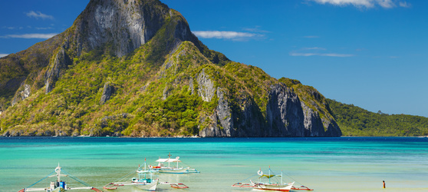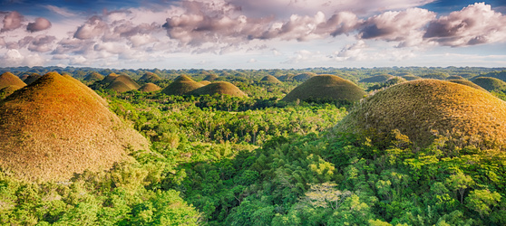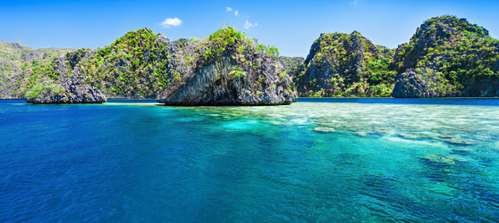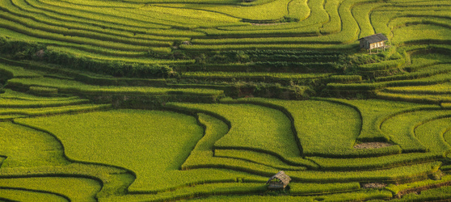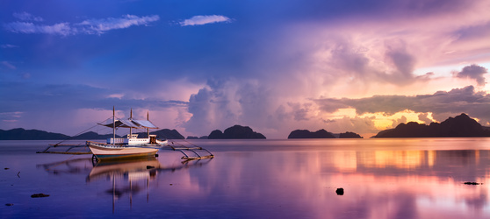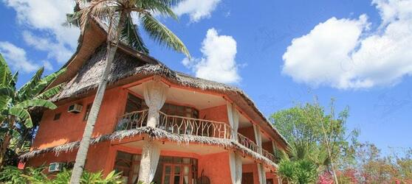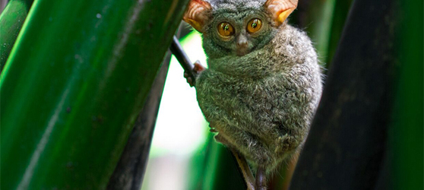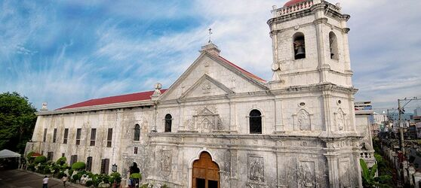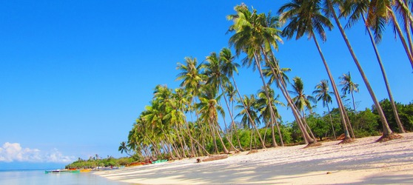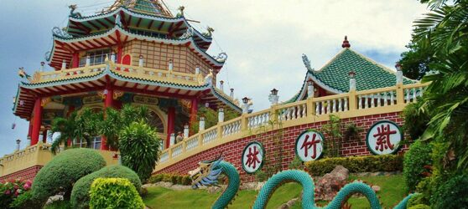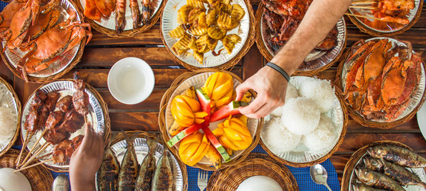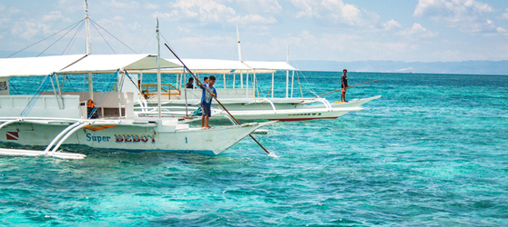

## Tarifs

|  |  |  |
| --- | --- | --- |
| **Date de départ** | **Date de retour en France** | **Prix minimum en € / pers.** |
| 14/01/2021 | 25/01/2021 | 525.8000000000001 |
| 21/01/2021 | 01/02/2021 | 644.6 |
| 28/01/2021 | 08/02/2021 | 644.6 |
| 04/02/2021 | 15/02/2021 | 644.6 |
| 11/02/2021 | 22/02/2021 | 644.6 |
| 18/02/2021 | 01/03/2021 | 644.6 |
| 25/02/2021 | 08/03/2021 | 644.6 |
| 01/03/2021 | 12/03/2021 | 644.6 |
| 04/03/2021 | 15/03/2021 | 644.6 |
| 08/03/2021 | 19/03/2021 | 644.6 |
| 11/03/2021 | 22/03/2021 | 644.6 |
| 15/03/2021 | 26/03/2021 | 644.6 |
| 18/03/2021 | 29/04/2021 | 644.6 |
| 22/03/2021 | 02/04/2021 | 644.6 |
| 25/03/2021 | 05/04/2021 | 644.6 |
| 29/03/2021 | 09/04/2021 | 644.6 |
| 01/04/2021 | 12/04/2021 | 644.6 |
| 05/04/2021 | 16/04/2021 | 644.6 |
| 08/04/2021 | 19/04/2021 | 644.6 |
| 12/04/2021 | 23/04/2021 | 644.6 |
| 15/04/2021 | 26/04/2021 | 644.6 |
| 19/04/2021 | 30/04/2021 | 644.6 |
| 22/04/2021 | 03/05/2021 | 644.6 |
| 26/04/2021 | 07/05/2021 | 644.6 |
| 29/04/2021 | 10/05/2021 | 644.6 |
| 03/05/2021 | 14/05/2021 | 644.6 |
| 06/05/2021 | 17/05/2021 | 525.8000000000001 |
| 13/05/2021 | 24/05/2021 | 644.6 |
| 20/05/2021 | 31/05/2021 | 644.6 |
| 27/05/2021 | 07/06/2021 | 644.6 |
| 03/06/2021 | 14/06/2021 | 644.6 |
| 10/06/2021 | 21/06/2021 | 525.8000000000001 |
| 17/06/2021 | 28/06/2021 | 644.6 |
| 24/06/2021 | 05/07/2021 | 644.6 |